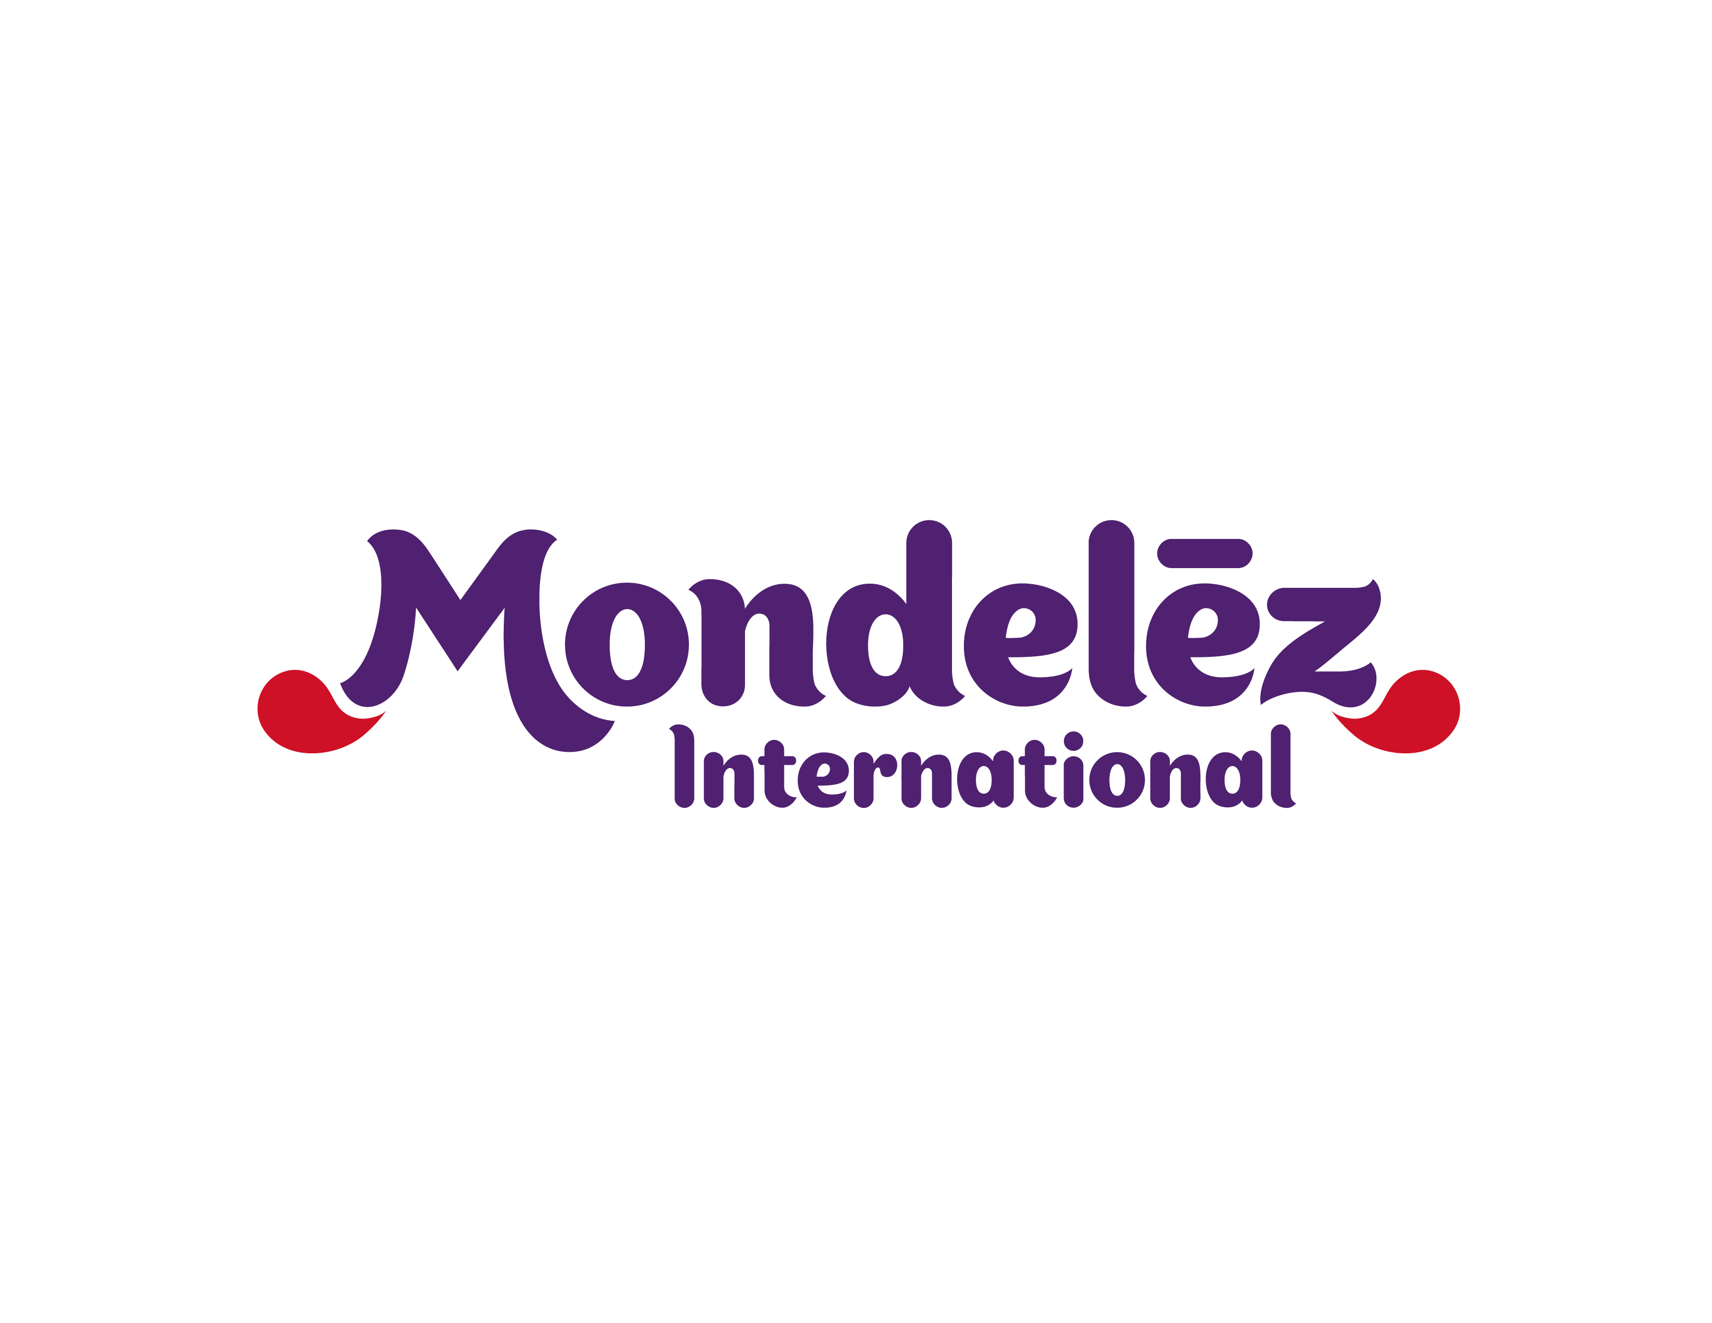

INFORMACJA PRASOWA

**Mondelēz International pomaga lokalnie.**

**Ponad 300 pracowników firmy angażuje się w wolontariat na terenie całej Polski**

**Warszawa, październik 2015** – Mondelēz International realizuje konsekwentną strategię działań z zakresu społecznej odpowiedzialności biznesu. Od lat pracownicy aktywnie angażują się w działania na rzecz potrzebujących. W tym roku, w ramach wolontariatu, który odbędzie się w dniach 5-16 października, firma już po raz szósty włączy się w pomoc w realizacji inicjatyw lokalnych na całym świecie. W Polsce zaplanowano 18 akcji z udziałem pracowników – wolontariuszy Mondelez Polska.

Wolontariat pracowniczy Mondelēz International, jest elementem polityki CSR firmy, pod nazwą “Call for Well-being”, której celem jest troska o społeczeństwo i środowisko. Jest to szeroki wachlarz działań obejmujący m.in. dbałość o zrównoważoną uprawę surowców oraz proekologiczne procesy produkcyjne, aż po edukację w zakresie zbilansowanego odżywiania i współprace w tych regionach, gdzie firma działa.

“Wierzymy, że pomaganie jest szczególnie skuteczne, gdy robi się to razem. Dlatego jesteśmy niezwykle dumni z zaangażowania naszych pracowników w liczne działania na rzecz lokalnych społeczności” – mówi Małgorzata Babik, Rzecznik Prasowy Mondelez Polska. ”Wolontariat jest idealną okazją, żeby aktywnie włączyć się w pomoc w swoim regionie, tam gdzie jest to potrzebne. W zeszłym roku w całej Polsce pomogliśmy ponad 2500 osobom w 8 regionach, w Polsce. Biegaliśmy w maratonach, organizowaliśmy zawody sportowe, aktywne popołudnia i warsztaty gdzie najmłodsi uczyli się jak przyrządzać zdrowe, zbilansowane i smaczne posiłki” – dodaje Babik.

**Działania lokalne, myślenie globalne**

W całej Polsce w październiku zostanie przeprowadzona seria wydarzeń lokalnych, w których pracownicy Mondelez Polska będą działać na rzecz swoich regionów.

Miesiąc Wolontariatu, Mondelēz International, to globalny program w ramach którego co roku w październiku niemal 15 tys. osób z całego świata wspiera niezliczone projekty związane z dbaniem o środowisko naturalne i promocją zdrowego stylu życia.

**Niektóre z atrakcji przygotowanych w ramach wolontariatu, w tym roku w naszych lokalizacjach:**

**Bielany Wrocławskie**Dzieci z Ośrodka Wychowawczego w Kobierzycach wezmą udział w zajęciach sportowych   
z instruktorem Taekwondo i wolontariuszami, natomiast dzieci z Zakładu Opiekuńczo-Leczniczego w Wierzbicach samodzielnie przygotują zbilansowane posiłki pod okiem dietetyka z firmy.

**Cieszyn**Dzieci z lokalnych przedszkoli wezmą udział w zajęciach sportowych, prowadzonych przez profesjonalnego instruktora sportu oraz w akcji sadzenia krzewów, wszystko prowadzone przez wolontariuszy firmy. Zorganizowane zostanie również wspólne malowanie muralu edukacyjnego “Owoce są zdrowe”, w celu podkreślenia roli codziennego spożywania owoców. Dzieci będą również sadzić drzewa i krzewy.

**Jankowice**Wolontariusze przeprowadzą warsztaty edukacyjne dotyczące zasad zbilansowanego odżywiania oraz zajęcia sportowe dla dzieci z lokalnego przedszkola oraz wspólnie z wolontariuszami posprzątają teren wokół Jeziora Lusowskiego.

**Jarosław**W Małej Akademii Słodkości, zostaną zorganizowane warsztaty edukacyjne. Uczestnicy będą mieli okazję dowiedzieć się, skąd pochodzą składniki do wypieku ich ulubionych ciastek, samodzielnie je przygotować oraz wziąć udział w rozgrywkach sportowych.

**Płońsk**   
Wolontariusze nauczą dzieci z lokalnego przedszkola, jak samodzielnie skomponować i wykonać zbilansowane posiłki oraz jak dbać o higienę rak.

**Skarbimierz**Wolontariusze zbudują ogródek dla dzieci z przedszkola w Mąkoszycach, w którym dzieci będą miały okazję poznać różne gatunki roślin i dowiedzieć się, jak o nie dbać.W regionie odbędzie się także kolejna akcja w ramach ratowania brzeskich kasztanowców, tym razem z udziałem wolontariuszy i dzieci z przedszkola nr 6 – wspólne grabienie liści połączone z lekcją w Parku Miejskim.

**Warszawa**Dzieci z Świetlicy Środowiskowej na Mokotowie spędzą aktywne popołudnie, w ramach którego zaplanowano, m.in. wspólne granie w piłkę nożną, biegi w workach, a także zdrowy posiłek dla wszystkich uczestników.

**O Mondelez Polska**

Mondelez Polska jest wiodącą firmą FMCG obecną na polskim rynku od 23 lat. Oferuje szeroki wachlarz znanych przekąsek, takich jak: czekolady Milka i Alpen Gold, wafelki Prince Polo, batony 3BIT, ciastka Milka, OREO, belVita, Petitki, Lubisie, Delicje, SAN, Łakotki i cukierki Halls. Mondelez Polska należy do rodziny firm Mondelēz International Inc. Firma zatrudnia około 3300 osób i jest liderem na rynku markowych czekolad i ciastek w Polsce.

**O Mondelēz International**

Mondelēz International Inc. (NASDAQ: MDLZ) jest globalnym potentatem branży przekąskowej, którego dochody w 2014 r. wyniosły przeszło 30 mld dolarów. Mondelēz International, dający pyszne chwile radości w 165 krajach, jest liderem produkcji ciastek, czekolad, gum do żucia, cukierków i napojów rozpuszczalnych, a także właścicielem wartych miliardy dolarów marek, takich jak: ciastka Oreo, LU i Nabisco, czekolady Cadbury, Cadbury Dairy Milk i Milka, gumy Trident oraz napoje rozpuszczalne Tang. Mondelēz International jest notowany w indeksach giełdowych Standard and Poor's 500, NASDAQ 100 oraz Dow Jones Sustainability Index.

Odwiedź nas na stronie [www.mondelezinternational.com](http://www.mondelezinternational.com/) lub śledź nasze poczynania na Twitterze [www.twitter.com/MDLZ](http://www.twitter.com/MDLZ).

**# # #**